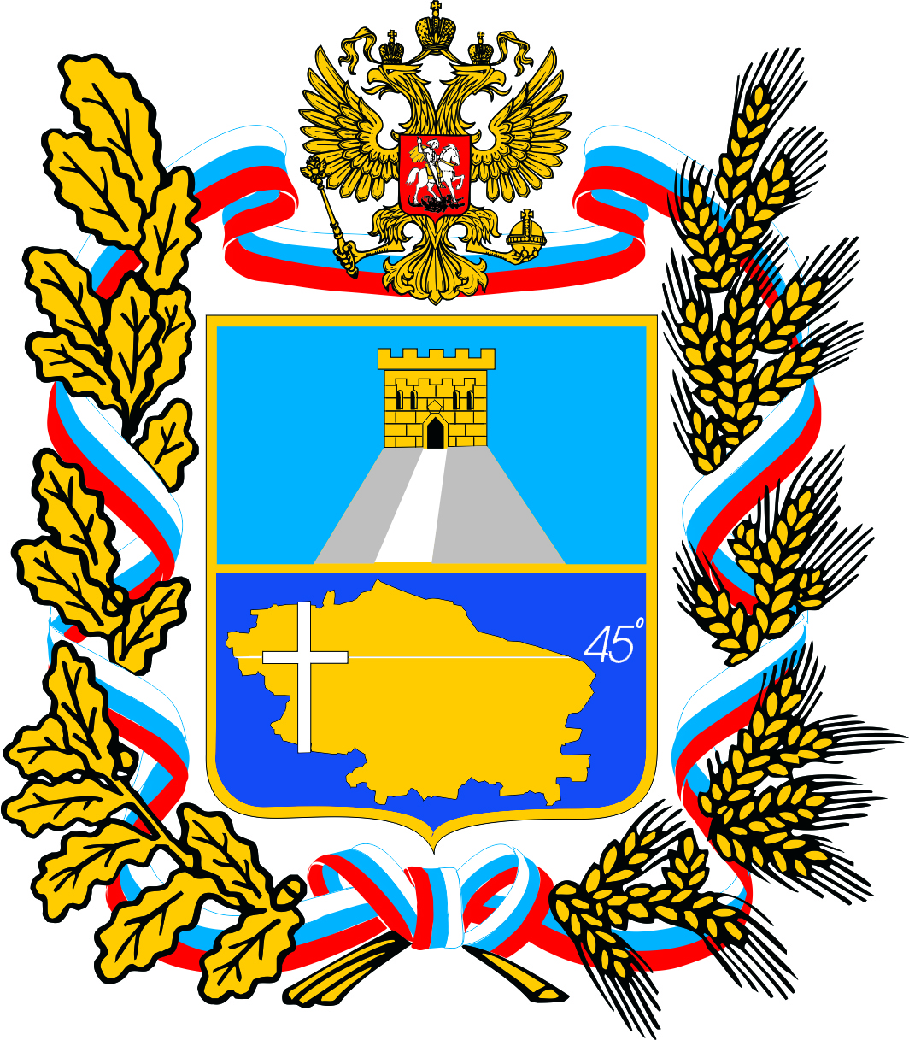

ИЗБИРАТЕЛЬНАЯ КОМИССИЯ

Ставропольского края

ПОСТАНОВЛЕНИЕ
31 мая 2021 г. | № | 159/1366-6
^{г. Ставрополь}

О возложении полномочий окружных избирательных комиссий по выборам депутатов Думы Ставропольского края седьмого созыва на территориальные избирательные комиссии

В соответствии с пунктом 1 статьи 25 Федерального закона «Об основных гарантиях избирательных прав и права на участие в референдуме граждан Российской Федерации», частью 2 статьи 5² Закона Ставропольского края «О выборах депутатов Думы Ставропольского края», пунктом 1 статьи 5 Закона Ставропольского края «О системе избирательных комиссий в Ставропольском крае», постановлением Думы Ставропольского края от 24 декабря 2015 года № 2363-V ДСК «Об утверждении схемы одномандатных избирательных округов для проведения выборов депутатов Думы Ставропольского края» избирательная комиссия Ставропольского края

ПОСТАНОВЛЯЕТ:

1. Возложить полномочия окружных избирательных комиссий по выборам депутатов Думы Ставропольского края седьмого созыва на территориальные избирательные комиссии, сформированные на территории Ставропольского края:
1.1. Окружной избирательной комиссии одномандатного избирательного округа № 1 – на территориальную избирательную комиссию Александровского района, место нахождения: Ставропольский край, Александровский район, с. Александровское, ул. К. Маркса, 58.
1.2. Окружной избирательной комиссии одномандатного избирательного округа № 2 - на территориальную избирательную комиссию Благодарненского района, место нахождения: Ставропольский край, Благодарненский район, г. Благодарный, пл. Ленина, 1.
1.3. Окружной избирательной комиссии одномандатного избирательного округа № 3 - на территориальную избирательную комиссию Буденновского района, место нахождения: Ставропольский край, Буденновский район, г. Буденновск, ул. Октябрьская, 46.
1.4. Окружной избирательной комиссии одномандатного избирательного округа № 4 - на территориальную избирательную комиссию города Георгиевска, место нахождения: Ставропольский край, г. Георгиевск, пл. Победы, 1.
1.5. Окружной избирательной комиссии одномандатного избирательного округа № 5 - на территориальную избирательную комиссию города Ессентуки, место нахождения: Ставропольский край, г. Ессентуки, ул. Вокзальная, 3.
1.6. Окружной избирательной комиссии одномандатного избирательного округа № 6 - на территориальную избирательную комиссию города Железноводска, место нахождения: Ставропольский край, г. Железноводск, ул. Калинина, 2.
1.7. Окружной избирательной комиссии одномандатного избирательного округа № 7 - на территориальную избирательную комиссию Изобильненского района, место нахождения: Ставропольский край, Изобильненский район, г. Изобильный, ул. Ленина, 15.
1.8. Окружной избирательной комиссии одномандатного избирательного округа № 8 - на территориальную избирательную комиссию Ипатовского района, место нахождения: Ставропольский край, Ипатовский район, г. Ипатово, ул. Ленинградская, 86.
1.9. Окружной избирательной комиссии одномандатного избирательного округа № 9 - на территориальную избирательную комиссию Курского района, место нахождения: Ставропольский край, Курский район, ст. Курская, пер. Школьный, 12.
1.10. Окружной избирательной комиссии одномандатного избирательного округа № 10 - на территориальную избирательную комиссию города Кисловодска, место нахождения: Ставропольский край, г. Кисловодск, пр. Победы, 25.
1.11. Окружной избирательной комиссии одномандатного избирательного округа № 11 - на территориальную избирательную комиссию Кочубеевского района, место нахождения: Ставропольский край, Кочубеевский район, с. Кочубеевское, ул. Октябрьской революции, 64.
1.12. Окружной избирательной комиссии одномандатного избирательного округа № 12 - на территориальную избирательную комиссию Ленинского района города Ставрополя, место нахождения: Ставропольский край, г. Ставрополь, ул. Мира, 282а.
1.13. Окружной избирательной комиссии одномандатного избирательного округа № 13 - на территориальную избирательную комиссию Минераловодского района, место нахождения: Ставропольский край, Минераловодский район, г. Минеральные Воды, пр. К. Маркса, 54.
1.14. Окружной избирательной комиссии одномандатного избирательного округа № 14 - на территориальную избирательную комиссию города Невинномысска, место нахождения: Ставропольский край, г. Невинномысск, ул. Гагарина, 59.
1.15. Окружной избирательной комиссии одномандатного избирательного округа № 15 - на территориальную избирательную комиссию Нефтекумского района, место нахождения: Ставропольский край, Нефтекумский район, г. Нефтекумск, пл. Ленина, 1.
1.16. Окружной избирательной комиссии одномандатного избирательного округа № 16 - на территориальную избирательную комиссию Новоалександровского района, место нахождения: Ставропольский край, Новоалександровский район, г. Новоалександровск, ул. Гагарина, 315.
1.17. Окружной избирательной комиссии одномандатного избирательного округа № 17 - на территориальную избирательную комиссию Октябрьского района города Ставрополя, место нахождения: Ставропольский край, г. Ставрополь, ул. Голенева, 21.
1.18. Окружной избирательной комиссии одномандатного избирательного округа № 18 - на территориальную избирательную комиссию Грачевского района, место нахождения: Ставропольский край, Грачевский район, с. Грачевка, ул. Ставропольская, 42.
1.19. Окружной избирательной комиссии одномандатного избирательного округа № 19 - на территориальную избирательную комиссию Предгорного района, место нахождения: Ставропольский край, Предгорный район, ст. Ессентукская, ул. Набережная, 5.
1.20. Окружной избирательной комиссии одномандатного избирательного округа № 20 - на территориальную избирательную комиссию Промышленного района города Ставрополя, место нахождения: Ставропольский край, г. Ставрополь, ул. Ленина, 415-б.
1.21. Окружной избирательной комиссии одномандатного избирательного округа № 21 - на территориальную избирательную комиссию города Пятигорска, место нахождения: Ставропольский край, г. Пятигорск, пл. Ленина, 2.
1.22. Окружной избирательной комиссии одномандатного избирательного округа № 22 - на территориальную избирательную комиссию города Лермонтова, место нахождения: Ставропольский край, г. Лермонтов, ул. Решетника, 1.
1.23. Окружной избирательной комиссии одномандатного избирательного округа № 23 - на территориальную избирательную комиссию Степновского района, место нахождения: Ставропольский край, Степновский район, с. Степное, пл. Ленина, 42.
1.24. Окружной избирательной комиссии одномандатного избирательного округа № 24 - на территориальную избирательную комиссию Туркменского района, место нахождения: Ставропольский край, Туркменский район, с. Летняя Ставка, ул. Советская, 122.
1.25. Окружной избирательной комиссии одномандатного избирательного округа № 25 - на территориальную избирательную комиссию Шпаковского района, место нахождения: Ставропольский край, Шпаковский район, г. Михайловск, ул. Ленина, 113.
2. Направить настоящее постановление в территориальные избирательные комиссии.
3. Разместить настоящее постановление на официальном сайте избирательной комиссии Ставропольского края в информационно-телекоммуникационной сети «Интернет».

Председатель С.П. Тарасов

Секретарь О.А. Мальцева

